2025年5-6月国都壹号北京5天4晚跟团游行程单
0自费0景交，一价全含
产品编号 | BJ1747528755O7 | 出发地 | 江苏省-南京市 | 目的地 | 北京市
行程天数 | 5 | 去程交通 | 高铁 | 返程交通 | 高铁
参考航班 | 无
产品亮点 | 理由一：0自费0景交，一价全含
产品介绍 | 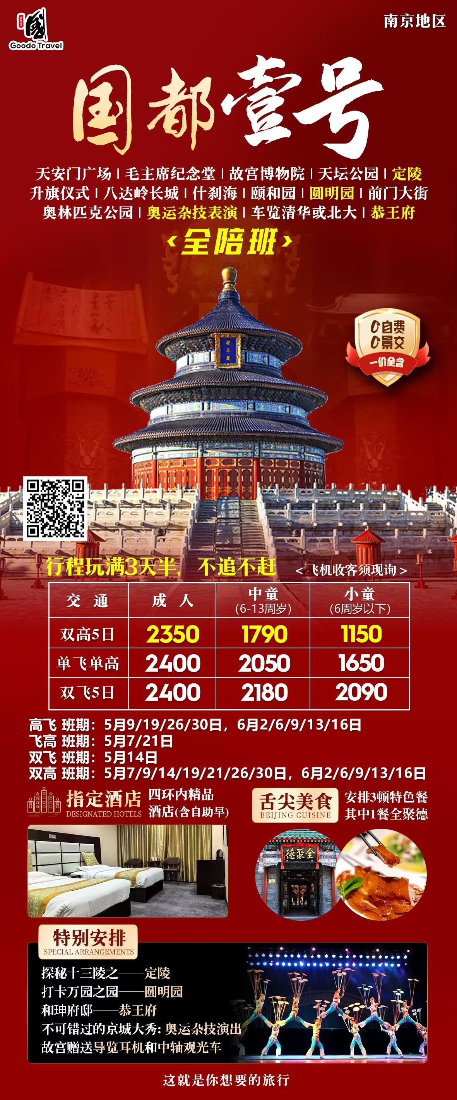
行程安排
D1
行程详情 | 前往北京  约定时间，约定地点集合，前往首都北京。
用餐 | 早餐：X 午餐：X 晚餐：X
住宿 | 北京
D2
行程详情 | 天安门广场、毛主席纪念堂、故宫、天坛  赠送游览景点：天安门广场、毛主席纪念堂（游览时间约1小时）
用餐 | 早餐：不占床不含早餐 午餐：含午餐 晚餐：X
住宿 | 北京
D3
行程详情 | 升旗、八达岭长城、奥林匹克公园、杂技表演  早起，出发前往天安门广场观看升旗仪式（升旗时间较早，早餐简单打包早）
用餐 | 早餐：不占床不含早餐 午餐：含午餐 晚餐：X
住宿 | 北京
D4
行程详情 | 颐和园、外观清华或北大、圆明园  参观京城印象或金殿国际文化交流中心或魅力京城（游览时间约1小时）
用餐 | 早餐：不占床不含早餐 午餐：含午餐 晚餐：X
住宿 | 北京
D5
行程详情 | 恭王府、什刹海、前门大街、返回原出发地  游览景点：恭王府（游览时间约2小时）
用餐 | 早餐：不占床不含早餐 午餐：X 晚餐：X
住宿 | 无
费用说明
费用包含 | 1.接团：导游提前一天通知
费用不包含 | 1.如遇单人报名，尽量安排与其它团友拼房或住三人间（或加床），如无法实行需客人自补单房差。
购物点
项目类型 | 描述 | 停留时间 | 参考价格
京城印象 | 参观京城印象或金殿国际文化交流中心或魅力京城（游览时间约1小时） | 60 分钟
其他说明
预订须知 | 北京旅游报名必看
温馨提示 | 1 报名时请务必提供准确姓名及身份证号码，确认出行日期及往返大交通，以免产生不必要的经济损失。

